МУНИЦИПАЛЬНОЕ АВТОНОМНОЕ ОБРАЗОВАТЕЛЬНОЕ УЧРЕЖДЕНИЕ
ДОПОЛНИТЕЛЬНОГО ОБРАЗОВАНИЯ ГОРОДА ИРКУТСКА
ДВОРЕЦ СПОРТА ДЛЯ ДЕТЕЙ И ЮНОШЕСТВА «ЮНОСТЬ»
(МАОУ ДО г.Иркутска Дворец спорта «Юность»)

ОТДЕЛЕНИЕ ХУДОЖЕСТВЕННОЙ ГИМНАСТИКИ
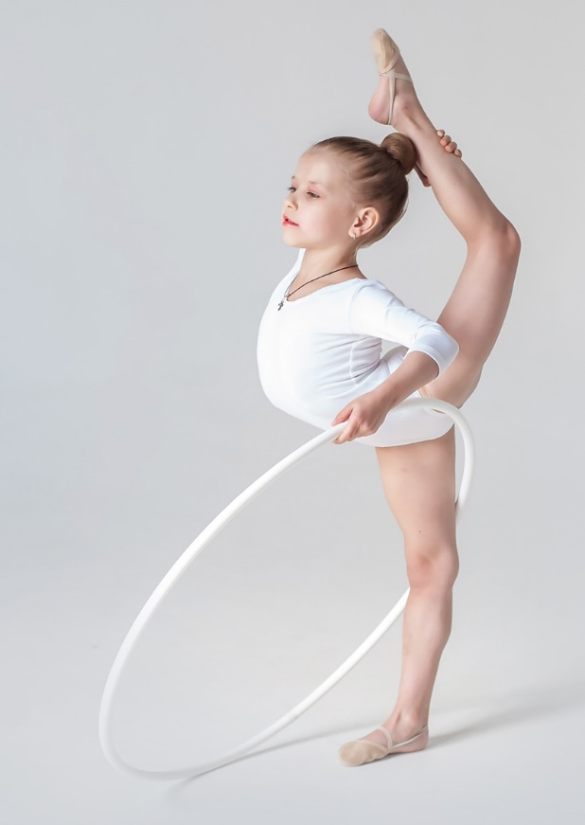

Подхалюзина Наталья Михайловна, тренер - преподаватель.

«Повышение вестибулярной устойчивости гимнасток, занимающихся на этапе начальной подготовки»

Методические рекомендации

Иркутск,2020 г.

СОДЕРЖАНИЕ

Введение…………………………………………………………………….…..3
1 Характеристика этапа начальной подготовки в художественной гимнастике
………………………..…………………………………………………………..4
2 Значение координационных способностей в художественной гимнастике
………………………………………………………………………………..…..6
3 Анализ научно-методической литературы о возможностях тренировки и оценки вестибулярной устойчивости………………………………………….9
3.1 Методика воспитания вестибулярной устойчивости гимнасток на основе применения тренажера «BOSU»………………………………………………15
3.2 Методика развития вестибулярной устойчивости гимнасток на основе применения диска «Здоровье»………………………………………………...18
3.3 Методика развития вестибулярной устойчивости гимнасток на основе применения спортивного батута………………………………………………21
3.4 Вспомогательные комплексы для повышения моторной плотности урока и повышения работы техники с предметами…………………………………24
Заключение …..………………………………………………………………..27
Список использованных источников………………………………...…….28

ВВЕДЕНИЕ
Художественная гимнастика - вид спорта, разновидность гимнастики, соревнования женщин в выполнении под музыку комбинаций из гимнастических и танцевальных упражнений с предметом и без него. Снаряды (предметы) художественной гимнастики: скакалка, обруч, мяч, ленты, булавы. Средства художественной гимнастики соответствуют анатомо-физиологическим и психологическим особенностям женского организма. Они доступны при любом возрасте и конституции тела. Художественная гимнастика подразделяется на основную, прикладную и художественную гимнастику со спортивной направленностью. Существенный рост напряженности соревновательной борьбы в современной художественной гимнастике со всей остротой ставит проблему совершенствования подготовки надежного резерва. Ее решение требует разработки новых эффективных подходов к тренировке гимнасток, начиная с начальных этапов многолетней подготовки [22]. Смена правил соревнований в 2001, 2005, 2009, 2016 годах привела к кардинальному увеличению трудности выполнения связок элементов и мастерства, к повышенным требованиям развития отдельных функций и систем организма, таких как проприоцептивная чувствительность, анаэробная выносливость, а также вестибулярная устойчивость (Бандаков М.П., Микрюкова М.Г. [4]).

1 Характеристика этапа начальной подготовки в художественной гимнастике

Источники научной литературы свидетельствуют, что этап начальной подготовки играет важную роль в достижении спортивного мастерства (Карпенко Л.А [12]). Минимальный возраст для зачисления в группу 6 лет. Наполняемость групп составляет 18 человек, длительность этапа 3 года (табл. 1) [1].

Таблица 1
Длительность этапов спортивной подготовки, минимальный возраст лиц для зачисления на этапы спортивной подготовки и минимальное количество лиц, проходящих спортивную подготовку в группах на этапах спортивной подготовки по виду спорта, художественная гимнастика
Этапы спортивной подготовки | Длительность этапов (в годах) | Минимальный возраст для зачисления в группы (лет) | Наполняемость групп (человек)
Этап начальной подготовки | 3 | 6 | 18
Тренировочный этап (Этап спортивной специализации) | 5 | 8 | 12
Этап совершенствования спортивного мастерства | 2 | 13 | 5
Этап высшего спортивного мастерства | Весь период | 15 | 3

На современном этапе развития художественной гимнастики на первое место выдвигается эффективность базовой подготовки. Большое значение имеют морфофункциональные и двигательные качества, которые должны соответствовать возрастным особенностям гимнасток и составлять основу для дальнейшего совершенствования их технической подготовленности (табл. 2). Значение морфофункциональных и ведущих качеств на этапе начальной подготовки определяет успешность овладения спортивной техникой (Гавердовский, Ю.К. [7]).
Таблица 2
Влияние физических качеств и телосложения на результативность по виду спорта художественная гимнастика
Физические качества и телосложение | Уровень влияния
Скоростные способности | 2
Мышечная сила | 2
Вестибулярная устойчивость | 2
Выносливость | 3
Гибкость | 3
Координационные способности | 3
Телосложение | 3

Условные обозначения:
3 - значительное влияние;
2 - среднее влияние;
1 - незначительное влияние.
Если рассматривать многолетнюю подготовку гимнасток как целостный педагогический процесс, то прослеживается определенная зависимость успешной работы с предметами на этапе наивысших спортивных результатов от качества знаний, умений и навыков, полученных гимнасткой в процессе начальной подготовки (Карпенко Л. А [11]). Во-первых, данный возрастной период является сенситивным для развития, во-вторых, ранняя спортивная специализация предусматривает разностороннюю физическую и техническую подготовленность. К занимающимся предъявляются и особые требования, отражающие специфику именно художественной гимнастики, даже на начальном этапе занятий гимнастки должны обладать такими координационными способностями, которые позволяют овладевать одиночными и композиционными действиями свободного характера и с манипулированием спортивными предметами (Лях В.И [15]). У гимнасток должны быть развиты способности к сохранению различных равновесий статического и динамического характера. Они должны быть пластичны и обладать чувством ритма, слышать музыку и согласовывать с ней свои действия. Все это - для начала; именно такая исходная подготовленность и позволит в ходе занятий улучшить, развить специализированные кондиции и добиться высокого спортивного результата.

2 Значение координационных способностей в художественной гимнастике

Источники научной литературы свидетельствуют, что этап начальной подготовки играет важную роль в достижении спортивного мастерства. На современном этапе развития художественной гимнастики на первое место выдвигается эффективность базовой подготовки (Архипова, Ю.А. [2]). Большое значение имеют морфофункциональные и двигательные качества, которые должны соответствовать возрастным особенностям гимнасток и составлять основу для дальнейшего совершенствования их технической подготовленности. Значение морфофункциональных и ведущих качеств на этапе начальной подготовки определяет успешность овладения спортивной техникой. Если рассматривать многолетнюю подготовку гимнасток как целостный педагогический процесс, то прослеживается определенная зависимость успешной работы с предметами на этапе наивысших спортивных результатов от качества знаний, умений и навыков, полученных гимнасткой в процессе начальной подготовки Во-первых, данный возрастной период является сенситивным для развития, во-вторых, ранняя спортивная специализация предусматривает разностороннюю физическую и техническую подготовленность. (Холодов Ж.К., Кузнецов B.C [27]). В то же время к занимающимся предъявляются и особые требования, отражающие специфику именно художественной гимнастики, даже на начальном этапе занятий гимнастки должны обладать такими координационными способностями, которые позволяют овладевать одиночными и композиционными действиями свободного характера и с манипулированием спортивными предметами. У гимнасток должны быть развиты способности к сохранению различных равновесий статического и динамического характера. Они должны быть пластичны и обладать чувством ритма, слышать музыку и согласовывать с ней свои действия. (Лях В.И [17]). Все это - для начала; именно такая исходная подготовленность и позволит в ходе занятий улучшить, развить специализированные кондиции и добиться высокого спортивного результата. Для теории спортивной тренировки чрезвычайно важным является выяснение роли, которые несут координационные способности и координация движений в процессе обучения в ходе формирования двигательных навыков.
О значении координационных способностей в ходе обучения двигательным действиям указано во многих работах. (Шишманова Ж. [28]). Значение заключается в следующем:
- высокий уровень и широта координационные способностей делают рациональное овладение двигательными навыками;
- процесс обучения улучшается путем систематического и целенаправленного координационного совершенствования;
- оказывается положительное влияние на спортивно-техническое совершенствование.
Процесс обучения девочек рассматривается как воспитание навыков и управление ими, а временные пространственные и динамические характеристики движения включают в себя анализ информации об основных признаках двигательного акта. Чем полнее информация, поступающая о различных сторонах двигательных действий, тем больше возможностей имеет ЦНС в осуществлении регуляции управления этими действиями. Развитие умений управлять своими движениями в пространстве, во времени и степени мышечных усилий положительно влияет на формирование двигательных умений и навыков, особенно на начальном этапе обучения и ускоряет этот процесс. Установлено, что способность к пространственной оценке движений, большой степени развивается под воздействием целенаправленных упражнений, прирост точности движений отличается на начальном этапе обучения, способность тонко дифференцировать движения во времени и пространстве достигает своего максимального развития к 13-14-летнему возрасту. Точность о временной характеристике наиболее интенсивно формируется в возрасте 11-12 лет.
Особенности специально двигательной подготовки гимнасток, занимающихся художественной гимнастикой.
Художественная гимнастика как вид спорта, по характеру двигательной деятельности относится к сложно координационным и требует от спортсменок проявления широкого круга двигательных умений, навыков и качеств. Современный этап развития художественной гимнастики характеризуется высоким уровнем спортивно-технических достижений, которые определяют повышенные требования к технической подготовке гимнасток (Плеханова М.Э. [23]).
Техническая подготовка в художественной гимнастике связана с необходимостью освоения большого арсенала двигательных действий за относительно короткий срок. Эти двигательные действия представляют собой сложные координационные сочетания движений отдельными звеньями тела с манипуляцией различными предметами, которые выполняются на фоне музыкального сопровождения, и в свою очередь, требует от спортсменок значительных физических кондиции и, в частности, достаточного уровня развития конкретных специальных двигательных качеств. Научно-обоснованной методики специальной двигательной подготовки гимнасток для данного вида спортивной деятельности нет. Она сложилась эмпирически и представляет собой отдельные рекомендации способов и приемов развития в основном физических качеств.
Возраст 6-8 лет является ответственным в плане становления двигательной функции. В этом возрасте создается «шапка движений», на которой в дальнейшем происходит двигательное совершенствование детей. Младший школьный возраст определяется как период создания широкого координационного базиса для гимнасток, он считается сенситивным в плане развития координационных способностей девочек. Считают, что в возрасте 7-10, 6-12, 5-12, координационные способности наиболее интенсивно развиваются, достигая высокого уровня развития, высокую чувствительность и рекомендуют в этом возрасте давать как можно больше упражнений для воспитания координации движений и применять целенаправленное педагогическое воздействие для развития координации движений. Вместе с тем отмечается, что девочки младшего возраста способны оценивать свои движения в пространстве, во времени и по степени мышечных усилий, однако отмечают, что изменение различных проявлений координационных способностей происходит в этот период неравномерно, характеризуется скачками, временными спадами или некоторой стабилизацией.
3 Анализ научно-методической литературы о возможностях тренировки и оценки вестибулярной устойчивости
Анализ научно-методической литературы указывает на то, что среди специалистов нет единого мнения о возможностях тренировки данной функции организма (Плешкань A.B [22]). (Одни исследователи считают, что вестибулярная устойчивость тела регулируется физиологическими механизмами, состояние которых во многом обусловлено наследственными факторами и в меньшей степени развивается в процессе тренировки. Однако другие авторы в результате своих исследований пришли к выводу о том, что отдельные возможности вестибулярного анализатора можно совершенствовать посредством применения специализированных нагрузок. (Мавроматия Д. [18]). В современной программе по художественной гимнастике представлены примерные план-схемы недельных микроциклов для разных периодов и этапов подготовки учебно-тренировочных групп. (М.Л. Журавина, Н.К. Меньшиковой [9]). Одним из разделов специальной физической подготовки является развитие вестибулярной устойчивости. Однако в существующей программе данный вид подготовки включен лишь для гимнасток этапа спортивной специализации. Кроме этого, совершенно не указываются способы реализации (подбор средств, методов, организации занятия) данного раздела подготовки. В то же время в художественной гимнастике к отдельным частным свойствам и возможностям вестибулярного аппарата предъявляются повышенные требования, что обусловлено ростом количества вращательных движений в элементах композиций (Бакулина, Е.Д [5]). Повороты представляют собой действия вращательного характера вокруг вертикальной оси. Эти упражнения обычно выполняются переступанием, шагом, прыжком, наклоном или изгибами; на полной ступне или на полупальцах одной или двух ног. При этом основное требование предъявляется к пространственно-временной точности как самих поворотов, так и конкретного положения тела в пространстве и взаимного расположения его частей.
Однако практически отсутствуют научно обоснованные средства и методы развития вестибулярной устойчивости для юных гимнасток. Таким образом, в рассмотрении данного вопроса возникают противоречия, заключающиеся в увеличении количества вращательных элементов в композициях гимнасток-«художниц» и отсутствии единого подхода к подбору средств, методов, организации и проведению занятий, направленных на развитие вестибулярного анализатора. В связи с этим возникает потребность в поиске необходимых средств и методов для развития вестибулярной устойчивости в художественной гимнастике.
Механизмы вестибуломоторных реакций, их роль в формировании сложных двигательных актов, которыми являются упражнения в художественной гимнастике, изучены недостаточно. Еще меньше эти вопросы рассматривались в возрастном аспекте. Исходя из вышеизложенного, представляется актуальной подбор методики комплексного развития вестибулярной устойчивости у юных гимнасток.
Методика развития вестибулярной устойчивости у юных гимнасток станет педагогически целесообразной и эффективной, если:
- в ее основу положить комплексное использование средств, создающих вестибулосоматические раздражения, характерные для сложно-координационных упражнений художественной гимнастики;
- с учетом освоения базовых элементов распределять специальные упражнения и упражнения на тренажерных устройствах для развития вестибулярной устойчивости, обеспечивая функциональное сходство с двигательными действиями, специфичными для художественной гимнастики;
- учитывать возрастные особенности формирования вестибулярного аппарата юных гимнасток 5-7 лет.
В ходе изучения методической литературы были отобраны тестовые задания для оценки вестибулярной устойчивости у гимнасток, занимающихся на этапе начальной подготовки и критерии уровня ее развития (табл. 3).
Таблица 3
№ | Направленность задания | Тестовое задание | Уровни развития вестибулярной устойчивости
№ | Направленность задания | Тестовое задание | Высокий | Средний | Низкий
1 | Определение способности к динамическому равновесию. | "Три кувырка вперед". | 6,6 и менее (с) | 9,3-6,7 (с) | 9,4 и более (с)
2 | Определение способности к статическому равновесию. | Проба Ромберга. | 60 и более (с) | 30-45 (с) | 20 и менее (с)
3 | Определение способности к динамическому равновесию. | Балансирование на гимнастической скамейке | 14,0 и менее (с) | 16,0 (с) | 18,5 и более (с)

Способы выполнения тестовых заданий
1. "Три кувырка вперед" -Спортсмен, приняв основную стойку. По команде он принимает положение упора присев и последовательно, без остановки выполняет три кувырка вперед, стремясь сделать это за минимальный промежуток времени. После последнего кувырка спортсмен вновь принимает основную стойку. Фиксируется время выполнения задания и оценка результата.
При выполнении теста следует обратить внимание на следующее: обязательное принятие положения упора присев, запрещение на выполнение длительных кувырков, фиксация после последнего кувырка положения основной стойки.
Высокий показатель – упражнение выполнено за 5,8 и менее сек.
Средний показатель – упражнение выполнено за 8,4- 6,7 сек.
Низкий показатель – упражнение выполнено за 9,4 и более сек.
2. Проба Ромберга – удержание статического равновесия в стойке на одной ноге с закрытыми глазами.
Высокий показатель – твердая устойчивость позы 60 и более сек
Средний показатель – твердая устойчивость 30-45 сек.
Низкий показатель – устойчивость менее 20 сек.
3. Балансирование на гимнастической скамейке - испытуемый должен выполнить на узкой поверхности гимнастической скамейки четыре поворота (влево и вправо), не падая. Поворот закончен, когда испытуемый вернется в исходное положение. Результат – время выполнения четырех поворотов (с точностью до 0,1 секунд).
Общие указания и замечания. После объяснения, демонстрации и опробования, ученик выполняет задание. Если он потерял равновесие (соскочил со скамейки), то дается одна штрафная секунда. Прикасание к земле более трех раз – упражнение необходимо повторить. Общие указания и замечания. Поворот считается законченным тогда, когда испытуемый возвращается в исходное положение. Если учащийся потерял равновесие (упал, соскочил со скамейки), счет поворотов прерывается. После принятия испытуемому вновь исходного положения счет продолжается.
Высокий показатель – балансирование 14,0 и менее сек.
Средний показатель – балансирование 16,0 сек
Низкий показатель – балансирование 18,5 и более сек.
Внедрение в исследовательский процесс различных технический средств и тренажерных устройств является основным направление его интенсификации и повышения эффективности.
Тренажеры - учебно-тренировочные устройства для обучения и совершенствования спортивной техники, развития двигательных качеств, совершенствования анализаторных функций организма. Благодаря наличию обратной связи тренажеры более эффективны, чем тренировочные устройства.
Имеется ряд классификаций технических средств в спорте: по назначению, структуре, принципу действия, форме обучения и контроля, логике работы и т.д [33].
Тренажеры могут быть индивидуального и коллективного использования, а их воздействие на организм- локальным (когда в работе участвуют отдельные мышечные группы), региональными (в работе участвуют примерно третья часть мышц) и общим (в работе задействовано большинство мышц).
Технические особенности тренажеров зависят от конструкторский решений, которые определяются необходимостью преимущественного развития одного или одновременно нескольких двигательных качеств. Например, такие технические устройства, как «бегущая дорожка», велогребные и другие подобные тренажеры позволяют направленно развивать общую, скоростную и силовую выносливость; различные конструкции тяговых устройств, эспандеров, роллеров способствуют развитию динамической силы и гибкости; занятия на мини-батуте совершенствуют ловкость координацию движений. Различные по направленности воздействия на организм тренажеры могут быть объединены в одном универсальном устройстве. Так, например, с помощью гимнастического комплекса «Здоровье» можно развивать практически все двигательные качества.
Существуют различные классификации тренажеров:
- по назначению (для физической, технической подготовки, для восстановления работоспособности и т.д);
- по структуре (механические, электрические, с обратной связью, со срочной информацией);
- по принципу действия (светозвукотехнические, группового и поточного использования);
- по форме обучения (индивидуального, группового и поточного использования);
- по логике работы (с линейной или разветвленной программой, с альтернативным выбором двигательного действия или со свободным конструированием программы ответа и т.д).
Тренажеры могут эффективно использоваться в оздоровительных целях, обеспечивая ряд преимуществ перед традиционными средствами: строгую дозировку нагрузки, направленность тренировки определенных групп мышц, а также широко применяются в период восстановительного лечения в лечебной практике [32] .
Характерной чертой современной методики спортивной тренировки является единство аналитического и синтетического подхода. Это значит, что необходимо не только совокупно совершенствовать все те качества, от которых зависит результат спортсмена, но и воздействовать на них избирательно. Именно в этом отношении интересны и перспективы упражнения локального характера на специальных тренажерах для повышения функциональных возможностей вестибулярного аппарата гимнасток.

3.1 Методика воспитания вестибулярной устойчивости гимнасток на основе применения тренажера «BOSU»

Тренажер BOSU на сегодняшний день является новейшим средством для тренировки статокинетической устойчивости. Аббревиатура BOSU обозначает «Both Sides Used» («обе стороны используются»), так как в тренировке может быть задействована как его верхняя мягкая часть, так и нижняя жесткая и плоская. По форме тренажер похож на половину мяча для фитбола (рис.1)
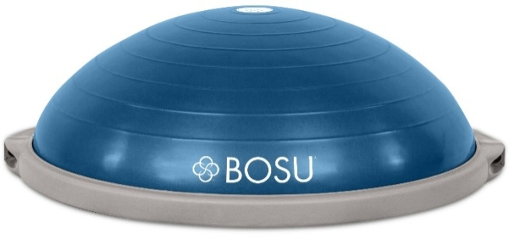
Рис.1 Тренажер BOSU
Это пластиковая платформа диаметром около 60 см, на ней – резиновый купол-полусфера высотой примерно 30см. В зависимости от уровня подготовленности и типа нагрузки упругость купола увеличивают или уменьшают, выпуская воздух через специальное отверстие , расположенное со стороны платформы. Упражнения на нем направлены на гармонизацию всех частей тела, и требуют включения обоих полушарий мозга. Главный акцент делается на поддержании тела в определенной позе и ориентации в пространстве. Кроме воздействия на головной мозг, упражнения на тренажере способствуют укреплению вестибулярного аппарата, а через него развитию координации и ловкости. Постоянное удерживание равновесия задействует отвечающие за сохранение естественного положения корпуса и правильную осанку мелкие мышцы стабилизаторы (табл.4).
Комплекс выполняется в основной части занятия, во время равновесной подготовки. Упражнения выполняются интервальным методом, с точной регламентацией интервалов отдыха

Таблица 4
Примерный комплекс упражнений на тренажере «BOSU»
№ | Упражнение | Дозировка | ОМУ
1. | «Нашагивание»  И.п – О.с;  1- правой шаг на BOSU  2- левую на BOSU  3- правой шаг с BOSU  4-и.п  5-8 – то же | 16 – 24 раза | И.П в одном шаге от BOSU.  Наступать ближе к центру BOSU.  Руки работают разноименно.  Наступать с пятки на всю стопу.
2. | «Выпады»  И.п- стойка р.р на пояс;  1- правой на BOSU;  2-3 – «классический» выпад;  4- и.п;  5-8 то же с левой. | 8 – 12 раз | И.П в двух шагах от BOSU.  Положение стоп на ширине плеч. Впереди опора на всю стопу, сзади на полупальцах. При выпаде угол в обоих коленях 90 градусов.
3. | «Приседания»  И.п – стойка на ширине плеч на BOSU;  1- полный присед, р.р вперед;  2-и.п | 8 –12 раз | Приседая, таз увести максимально назад, корпус в противовес наклонить вперед, выводить руки в положение параллельно полу.
4. | «Приседания с прыжком»  И.п- стойка ноги на ширине плеч на BOSU;  1- полное приседание, р.р. вперед;  2-прыжок вверх, р.р вниз;  3- то же что и 1;  4- И.п;  5 – 8 -то же в лево. | 16 – 20 раз | Равномерно распределить тяжесть тела на обе ноги, приседать до параллели с полом. Выпрыгнуть как можно выше, приземлиться в присед, сохранив баланс.
5. | «Прыжки»  И.п- О.с на BOSU, р.р. согнуты в локтях;  1- 2 прыжки на прямых ногах. | 4 – 8 раз | Прыжки на прямых ногах, движение в голеностопах суставах. Свободное движение рук.
6. | «Бег»  И.п – О.с на BOSU;  1 -2 бег с высоким подниманием бедра. | 6 – 8 раз | Руки двигаются противоходом с ногами, и бедро поднимать до параллели с полом.
7. | И.п – стойка ноги вместе на BOSU, р.р. в стороны;  1 – 2 – подъем на полупальцы;  3 – 4 – и.п;  5 – 8 – тоже, что и 1-4. | 8 – 12 раз | Поднимаясь на полупальце сохранить равновесие. При балансе руки могут принимать любое положение.
8. | И.п – стойка ноги вместе на BOSU, р.р. в стороны, положение стопр по VI позиции;  1 – 7 – стойка ноги вместе на BOSU с закрытыми глазами, р.р. в стороны , равновесие на 2-х ногах;  8 – И.п | 4 – 6 раз | Положение стоп по VI позиции. Руки могут принимать любые положения. При сходе с тренажера - потеря равновесия, упражнение начать заново.
9. | И.п – стойка ноги вместе на BOSU, р.р. в стороны;  1 – 2- правую на пассе;  3 – 6- стойка на левой, правая на пассе, р.р. в стороны;  7 – 8- И.п  2 – 8- то же на левую. | 6 - 8 раз | Опорную не сгибать, нога на пассе вперед параллельно полу. При необходимости руки свободно балансируют.
10. | И.п – стойка ноги вместе на BOSU, р.р. в стороны;  1 – правую вперед на пассе;  2 – 6 – равновесие на левой, правую вперед;  7 – то же, что и 1  8 – И.п;  2 -8 – то же на правой. | 4 – 6 раз | Контролировать положение О.Ц.Т, балансировать руками, счет 2 – 6 -нога на 90 градусов. Если сложно – снизить амплитуду, затем постепенно увеличивать.

Для повышения моторной плотности урока, и избегания простоев, при наличии одного тренажера BOSU, лучше всего сочетать данный комплекс с равновесной подготовкой (Гавердовский Ю.К [8]).
Каждая спортсменка выполняет сначала первые 5 упражнений комплекса, затем переходит на пол и выполняет 5 упражнений на равновесие. На тренажере в это время работает следующая гимнастка. Так все гимнастки по очереди сменяют друг друга на тренажере. После того как все гимнастки по очереди выполнили упражнения 1-5, группа преступает к выполнению упражнений 6-10, по той же схеме. В начале внедрения комплекса применяется нижняя граница дозировки, указанная в таблице, через 8 занятий постепенно увеличивается, доходя до максимальной, указанной в комплексе.
Время выполнения комплекса одним ребенком приблизительно 10-12 мин. На первых занятиях рекомендуется использовать метод показа.

3.2 Методика развития вестибулярной устойчивости гимнасток на основе применения диска «Здоровье»

Многие ученные доказали, что упражнения на диске «Здоровье» оказывают общеукрепляющее воздействие на мышцы, связки, а также тренируют механизмы вестибулярной устойчивости (рис.2). Диск «Здоровье» рекомендуется как вспомогательное средство тренировки в видах спорта, где вращательные движения имеют не только количественную сторону исполнения, но и оцениваются с качественной позиции [33].
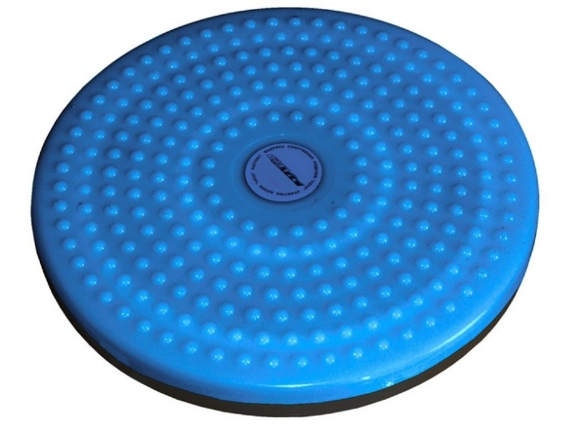
Рис.2 диск «Здоровье»

Для снижения травмоопасности на диске «Здоровье», а также приемлемости его применения детьми 5 – 7-летнего возраста нами было внесено рационализаторское предложение, по модификации данного тренажера. Нами была сконструирована модель тренажера с неподвижной опорой, за которую дети могут держаться во время выполнения вращений.

Таблица 5
Примерный комплекс упражнений на диске «Здоровье»
№ | Упражнение | Дозировка | ОМУ
1. | И.п – присед на диске «Здоровье», руки на полу. Отталкивание руками, вращение на диске 360 градусов вправо, после остановки, то же влево. | 3 – 6 раз | На повороте не отклонять корпус назад. Вращение выполняется в медленном темпе.
2. | И.п – сед на диске «Здоровье», ноги согнуты, руками упор сзади на полу, голова наклонена на 30 градусов вперед. Отталкивание руками, вращение на диске 360 градусов вправо, после остановки, то же влево. | 4 – 8раз | Точное положение головы. На повороте руки в стороны.
3. | И.п – то же, что и упражнение 2, но глаза закрыты. | 4 -8 раз | Точное положение головы. На повороте руки в стороны. Не отклонять корпус назад.
4. | И.п – сед на пятках на диске «Здоровье», руки на полу, голову наклонить на 90 градусов вперед. Отталкивание руками, вращение на диске на 360 градусов вправо, после остановки, то же влево. | 4 – 6 раз | На повороте руки вперед. Точное положение частей тела на повороте.
5. | И.п – то же, что и упражнение 4, но глаза закрыты. | 4 – 6 раз | На повороте руки вперед.
6. | И.п – стоя у гимнастической стенки на диске «Здоровье», руки на перекладине. Отталкивание руками от стенки, вращение на диске 360 градусов вправо, после остановки, то же влево. | 4 – 6 раз | Спина прямая. Колени не сгибать. Держать ось на вращении.
7. | И.п – стоя у гимнастической стенки на диске «Здоровье», левая нога на coupe, руки на перекладине. Отталкивание руками от стенки, вращение на правой на диске 360 градусов вправо, после остановки, то же влево. | 4 – 6 раз | Опорная нога прямая. Держать ось на вращении.
8. | И.п – то же , что и упражнение 7, но опорная нога левая. | 4 – 6 раз | Опорная нога прямая. Держать ось на вращении.
9. | И.п – стоя у гимнастической стенки на диске «Здоровье», носок левой ноги у колена правой, руки на перекладине. Отталкивание руками от стенки, вращение на правой на диске 360 градусов вправо, после остановки, то же влево. | 6 – 8 раз | Колено опорной ноги не сгибать. Держать точную позу поворота.
10. | И.п – то же, что и упражнение 9, но опорная нога левая. | 4 – 6 раз | Спина прямая. Держать вертикальную ось вращения.
11. | И.п -preparation права нога впереди на диске «Здоровье», левая на полу, руки в подготовительной позиции. Отталкивание левой ногой, вращение en dedans на правой, на диске 360 градусов, левая нога сгибается вперед, носок левой ноги у колена правой, руки в стороны. | 4 – 6 раз | На повороте держать вертикальную ось, проходящую от макушки до середины стопы опорной ноги. Руки точно в стороны.
12. | И.п – то же, что и упражнение 11, но опорная нога – левая. | 4 – 6 раз | Опорная нога прямая. Осанка прямая. Носок маховой ноги натянут.

Комплекс выполняется в основной части занятия сразу же после разминки. Время выполнения приблизительно 18-20 мин. Упражнения выполняются интервальным методом, с точной регламентацией интервалов отдыха. После первых 6 упражнений рекомендуется активный отдых в виде игры на внимание в течении 5 минут для снижения вестибулярных реакций. Затем гимнастки преступают к выполнению следующих 6 упражнений. В начале применяется нижняя граница дозировки, указанная в таблице, через 8 занятий дозировка постепенно увеличивается, доходя до максимальной, указанной в комплексе. На первых занятиях рекомендуется использовать метод показа (табл.5).

3.3 Методика развития вестибулярной устойчивости гимнасток на основе применения спортивного батута

Установлено, что систематические занятия на батуте улучшают координацию движений, укрепляют вестибулярный аппарат, нормализуют работу сердца и кровообращения (рис.3). Целенаправленное применение упражнений на батуте способствует нормализации взаимности процессов возбуждения и торможения в коре головного мозга. Ведет к выравниванию нарушенных нервных регуляций.

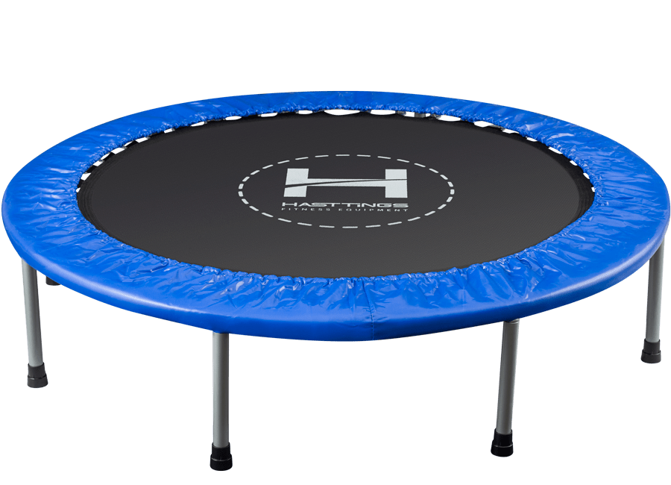
Рис.3 Мини-батут
Выявлена важная роль батутной тренировки как средства специальной прикладной подготовки в сложно-координационных видах спорта для решения задач:
- базовой технической подготовки (для разучивания новых элементов и отработки в облегченных условиях различных положений в фазе полета);
- специальной физической подготовки (для воспитания специальной вращательной выносливости, вестибулярной устойчивости, специальной ловкости, координации и быстроты движений);
- тонизирующего характера (для разминки и двигательной настройки, снятия психологической усталости и создания эмоционального подъема, активного отдыха спортсменов (табл.6).

Таблица 6
Примерный комплекс упражнений на спортивном мини батуте
№ | Упражнение | Дозировка | ОМУ
1. | И.п - стойка на батуте, руки в стороны;  1 – 2- правая нога на passe;  3 – 6-удержание равновесия;  7 – 8-и.п;  1 – 8-то же с левой ноги. | 2 – 3 раза | Спина прямая. Колено опорной ноги не сгибать. В стопе упор идет на средний палец. Руки прямые.
2. | И.п – стойка на батуте, руки в стороны, глаза закрыты:  1 – 8- удержание заданного положения с закрытыми глазами. | 1 – 2 раза | Спина прямая. Колени не сгибать. Пятки вместе, носки врозь.
3. | И.п – стойка на батуте, руки согнуты в локтях:  1 – 2 прыжки на прямых ногах. | 8 – 12 раз | Выпрыгнуть как можно выше, приземлиться в при-сед, сохранив баланс.
4. | И.п – стойка на батуте, руки согнуты в локтях, глаза закрыты:  1 -2 прыжки на прямых ногах с закрытыми глазами. | 6 – 10 раз | Прыжки на прямых ногах, движение в голеностопных суставах. Свободное движение рук.
5. | И.п – широкая стойка на батуте, руки на пояс:  1 – 2 прыжки на прямых ногах, в положении широкая стойка. | 6 – 12 раз | Ноги прямые. В прыжке тянуть носки. Руки на поясе.
6. | И.п – стойка на батуте, руки согнуты в локтях:  1 – 2 -высокие прыжки, сгибая ноги в коленях к груди. | 6 – 12 раз | Приземляться точно в центр батута. Колени тянуть к груди.
7. | И.п – стойка на батуте, руки в стороны:  1 – прыжком ноги врозь, руки на пояс;  2 – и.п | 8 – 16 раз | Координировать точное положение рук и ног. Не торопиться.
8. | И.п – стойка на батуте, руки на пояс:  1 – прыжок с разворотом корпуса на 90 градусов вправо;  2 – прыжком и.п;  3 – прыжком с разворотом корпуса на 90 градусов влево;  4 – прыжком и.п | 8 – 12 раз | Следить за углом поворота корпуса. Спина прямая.
9. | И.п – упор присев на батуте:  1 – прыжок, руки вверх  2 – и.п | 8 – 16 раз | На прыжке выпрямлять руки, выпрямлять колени, тянуть носки.
10. | И.п – стойка на батуте, руки на пояс:  1 – 8 -прыжки с поворотом корпуса на 180 градусов вправо;  1 – 8 -то же влево. | 6 – 10 раз | Приземление точно в центр батута. При приземлении сохранять баланс.
11. | И.п – стойка на батуте, руки на пояс:  1 – 8 -прыжки с поворотом корпуса на 360 градусов вправо;  1 – 8 -то же влево. | 4 – 10 раз | В прыжке держать спину прямо, не отклонять корпус. Приземляться точно в центр батута.
12. | И.п – широкая стойка на батуте, руки на пояс:  1 – 8 -прыжки с поворотом корпуса на 180 градусов в широкой стойке. В обе стороны. | 6 – 12 раз | Ноги прямые. В прыжке тянуть носки. Руки на поясе. Разворот резкий, не терять позицию.

Комплекс выполняется в основной части занятия.
Систематические занятия на специальных тренажерах тренируют вестибулярный аппарат, заметно понижая его вегетативно-рефлекторную возбудимость.
Использование в обучении гимнасток специальных тренажерных средств позволяет значительно улучшить качество учебно- тренировочного процесса. Упражнения на тренажерах способствуют повышению статокинетической устойчивости, развитию равновесия, улучшению пространственно-временной ориентации занимающихся. В результате их применения значительно повышается техническая подготовленность гимнасток (Терехина Р.Н., Винер И.А. [25]).
Тренировка с применением тренажеров сокращает сроки формирования устойчивости вестибулярного аппарат, а также повышает моторную плотность занятий.
Эффект тренировочного воздействия повышается от применения тренажерных устройств в комплексе. Занятия на тренажерах желательно проводить в подготовительном периоде, но не более 4 месяцев. За несколько дней до соревнований работу на тренажерах следует прекратить, чтобы условия тренировки максимально приблизить к условиям соревнований.

3.4 Вспомогательные комплексы для повышения моторной плотности урока и повышения работы техники с предметами

Для повышения моторной плотности урока, и избегание простоев, при наличии одного или нескольких тренажеров, лучше всего сочетать данные комплексы с предметной подготовкой, используя метод круговой тренировки. По кругу раскладываются предметы: скакалки и обручи, через один. Количество предметов на площадке зависит от количества занимающихся. Также в кругу ставится тренажер. Дети становятся каждый напротив своего предмета, один ребенок- на против тренажера. По команде тренера часть детей берут в руки скакалки, и выполняют три упражнения из специального вспомогательного комплекса, направленного на повышение техники работы со скакалкой (табл. 7). Другая часть детей выполняет три упражнения из вспомогательного комплекса, направленного на повышение техники работы с обручем (табл.8). Одна гимнастка в это время выполняет все упражнения комплекса, с применением спортивного тренажера. Затем, по команде тренера, дети переходят. Время выполнения комплекса на тренажере одним ребенком приблизительно 6 – 10 мин. После выполнения каждого упражнения следует отдых: стойка ноги вместе, руки в стороны, в течении 10 счетов. На первых занятиях рекомендуется использовать метод показа.
Таблица 7
Вспомогательный комплекс упражнений, направленный на повышение техники работы со скакалкой
№ | Упражнение | Дозировка | ОМУ
1. | И.п – стойка ноги вместе. Скакалка сложена вдвоем в руке. Вращение скакалки в боковой плоскости вертикально: вперед (правой рукой; левой рукой).  Свободная рука на пояс. | 16 – 24 раз | Следить за плоскостью предмета. Правильный хват скакалки за узелки.
2. | То же, с вращением скакалки в горизонтальной плоскости над головой правой и левой рукой. | 16- 24 раз | Рука прямая. Следить за плоскостью вращения.
3. | И.п – стойка ноги вместе, хват скакалки за середину, вращение концов скакалки вперед. | 8 – 16 раз | Концы скакалки должны быть одинаковыми и вращаться одновременно.
4. | И.п – стойка ноги вместе. Скакалка сложена вдвое в руке. «Вертушка» сложенной вдвое скакалкой. (правой, левой) | 8 – 16 раз | Задавать правильную форму вращения предмета.
5. | Прыжки на двух, вращая скакалку вперед. | 10 – 20 раз | На прыжке колени выпрямлять. Следить за исходным положением перед прыжком.
6. | Прыжки через скакалку, сложенную вдвое, вращая ее в горизонтальной плоскости под ногами. | 5 – 10 раз | Руки прямые. На прыжках колени тянуть к груди. Отталкиваться выше.

Таблица 8
Вспомогательный комплекс упражнений, направленный на повышение техники работы с обручем
№ | Упражнение | Дозировка | ОМУ
1. | И.п – стойка ноги вместе.  Вращение обруча на шее. | 8 – 12 раз | Спина прямая. Пятки вместе, колени прямые. Вытягивать шею.
2. | И.п – стойка ноги врозь.  Вращение обруча на поясе. | 8 – 16 раз | Работать бедрами не давая обручу упасть на пол.
3. | И.п – стойка ноги вместе, свободная рука на пояс. Вращение обруча на правой/левой руке. | 8 – 24 раза | Следить за вращением на необходимой части ладони.
4. | И.п – стойка ноги вместе, свободная рука на пояс. «Вертушка», закручивая обруч на полу. | 8 – 12 раз | Вращение начинать на прямой руке. Работать предметом как можно дальше от тела.
5. | И.п – стойка ноги вместе, обруч держать двумя руками, хватом снизу.  1 – 8 -подброски обруча на пол оборота, закручивая вокруг фронтальной оси. | 10 – 20 раз | Ловля обруча на прямые руки только в кисти.
6. | И.п – стойка ноги вместе, обруч держать двумя руками, хватом снизу.  1 – 8 -прыжки в обруч, вращая вперед. | 10 – 20 раз | На прыжках пятки вместе. Толкаться выше. Не поднимать руки наверх.

ЗАКЛЮЧЕНИЕ

Анализ литературных источников позволил выяснить то, что одним из важных условий в занятиях с гимнастками является специально физическая подготовленность, компонентом которой является координация движений. В художественной гимнастике большое внимание по сравнению с остальными двигательными качествами уделяется развитию гибкости, координационным способностям и прыжкам, так как эти качества имеют решающее значение в достижение высоких спортивных результатов; благодаря целенаправленному развитию вестибулярной устойчивости облегчается выполнение всех видов гимнастических упражнений – поворотов, равновесий, прыжков, бросков и т.д.
Составленая методика повышения вестибулярной устойчивости у спортсменок, занимающихся художественной гимнастикой на этапе начальной подготовки с использованием тренажерных устройств «BOSU» повышает способность к ориентированию в любом положении, сохранению позы, тренажер «Диск здоровья» повышает способность к восприятию положения головы в пространстве, восприятие изменения движения тела, а способность к ориентированию в безопорном пространстве, сохранению равновесия тренирует тренажер спортивный «Мини-батут». Комплексный набор средств, методов и методических приёмов, направленный на повышение вестибулярной устойчивости спортсменок, занимающихся художественной гимнастикой в процессе педагогического эксперимента, позволил достоверно повысить вестибулярную устойчивость гимнасток

СПИСОК ИСПОЛЬЗОВАННОЙ ЛИТЕРАТУРЫ И ИСТОЧНИКОВ
- Федеральный стандарт спортивной подготовки по виду спорта художественная гимнастика: утвержден Министерством спорта Российской Федерации от 5 февраля 2013 №40. [Электронный ресурс]. – Режим доступа: https://sovets.net/
- Архипова, Ю.А. Методика базовой подготовки юных гимнасток в упражнении с предметами: метод. рек. / Ю.А. Архипова, Л.А.Карпенко [Текст]. - СПб.:2001.- 70с.
- Ашмарин Б.А., Виноградов Ю.А., Вяткина З.Н., и др. Теория и методика физического воспитания: учеб. Для студентов фак. культ. пед. Ин-тов по спец. 03.03[Текст]. – М.: просвещение, 1990. – 287с.
- Бандаков М.П., Микрюкова М.Г. Классификация координационных способностей в художественной гимнастике, обусловленная особенностями их взаимосвязи с развитием психических процессов у девочек // Современные проблемы науки и образования [Текст]. – 2016 № 3.
- Бакулина, Е.Д. Правила судейства соревнований и критерии мастерства в процессе формирования и развития художественной гимнастики / Е.Д. Бакулина // Вестник спортивной науки. 2006 [Текст].- № 4. - С. 62-64.
- Винер И.А. Подготовка высококвалифицированных спортсменок в художественной гимнастике: Дис. .канд.пед.наук: 13.00.04 / С.- Петерб. гос.акад.физ. культуры им.П.Ф.Лесгафта [Текст]. - СПб., 2003. - 120 с. : ил.;
- Гавердовский, Ю.К. Техника гимнастических упражнений : популярное учебное пособие / Ю.К. Гавердовский [Текст]. М. : Терра-Спорт, 2002. -512 с.
- Гавердовский Ю.К. Техника гимнастических упражнений [Текст]. — М. : Терра Спорт, 2002. - 508 е.;
- Гимнастика: Уч. пособие / Под ред. М.Л. Журавина, Н.К. Меньшиковой [Текст]. -- М.: Академия, 2005. -- 448 с.
- Рунова М.А. Двигательная активность ребёнка [Текст].- М.: Мозаика-Синтез, 2000. - 256с.
- Карпенко Л.А. Основы спортивной подготовки в художественной гимнастике: учебное пособие / Л.А. Карпенко [Текст].- СПб.: Изд-во СПбГАФК,2000.-40с.
- Карпенко Л.А. Отбор и начальная подготовка занимающихся художественной гимнастикой: методические рекомендации / Л.А. Карпенко [Текст].- СПб.: Изд-во СПбГАФК, –2000 –25 с.
- Кобяков Ю.П. Тренировка вестибулярного анализатора гимнаста [Текст].- М.: Физкультура и спорт, 1976. - 64 с.
- Кузнецов В.С., Холодов Ж.К., Теория и методика физического воспитания и спорта [Текст].- М.: Академия, 2000.
- Лисицкая Т.С. Художественная гимнастика [Текст].- М.: Физкультура и спорт, 1982. - 231с.
- Лях В.И. Координационные способности школьников//теория и практика физической культуры [Текст]. №1, 2000. – 24 с.
- Лях В.И. Совершенствование специфических координационных способностей//Физическая культура в школе, №2, 2001 [Текст]. - с. 7-14. 51
- Мавроматия Д. Упражнения художественной гимнастики [Текст].-М.: Физкультура и спорт, 1972. - 141с.
- Матвеев Л.П. Теория методика физической культуры [Текст].- М.: Физкультура и спорт, 1991. – 549 с.
- Назарова О.М. Методика проведения занятий по художественной гимнастике с детьми : Методическая разработка для тренера [Текст]. - М.: 2001. – 39 с.
- Назаренко Л.Д. Физиология физического воспитания и спорта. Учебно- методическое пособие [Текст].- Ульяновск, 2000. - 144 с.
- Плешкань A.B. Актуальные проблемы современной системы подготовки в художественной гимнастике // Учебное пособие [Текст]. - Краснодар, 2010 . - 87 е.
- Плеханова М.Э. Эстетические аспекты спортивно-технического мастерства в сложно-координационных видах спорта (художественная, спортивная, эстетическая, аэробическая гимнастика) : Монография / Всерос. науч.-исслед. ин-т физ. культуры и спорта [Текст]. - М. : б.и. 2006. - 168 с. : ил. - Библиогр. : С. 156-168; 52
- Слимейкер Р., Браунинг Р., Серьезные тренировки для спортсменов на выносливость [Текст]. - Мурманск: Тулома, 2007. - 328 с.
- Терехина Р.Н., Винер И.А. Интегральная подготовка в художественной гимнастике / СПбГАФК им. П.Ф.Лесгафта // Теор. и практ. физ. Культуры [Текст]. - 2006. - № 10. - С. 28-29. и др.).
- Филин В.П. Возрастные особенности физического воспитания [Текст].- М., 1972
- Холодов Ж.К., Кузнецов B.C. Теория и методика физического воспитания и спорта: Учеб. Пособие для студ.высш.учеб.заведений. - 2-е изд., испр. И доп [Текст]. - М.: Издательский центр «Академия», 2001. - 480с.
- Шишманова Ж. Большой путь [Текст]. - М.: Физкультура и спорт, 1980. –88 с.

- Спортивная электронная библиотека.- [Электронный ресурс].- Режим доступа: http://bmsi.ru/doc/
- Наука/Педагогика.- [Электронный ресурс].-
Режим доступа: http://www.studmed.ru/
- SOVETS.NET.- [Электронный ресурс].-
Режим доступа: https://sovets.net/
- STUDFILES.- [Электронный ресурс].-
Режим доступа: https://studfiles.net/
- VOTFIT.RU.- [Электронный ресурс].-

